案 由：據悉，小琉球疑因觀光人數暴增，致多處遊憩地點魚類資源枯竭、珊瑚生態系統衰退，又屏東縣政府疑未實施登島人數總量管制，致當地海洋生態遭受破壞，顯示離島環境保護疑出現漏洞。究中央與地方主管機關有無依權責分工落實執行？相關保育及管制措施是否足適？均有深入瞭解之必要案。

調查意見：
據悉，小琉球疑因觀光人數暴增，致多處遊憩地點魚類資源枯竭、珊瑚生態系統衰退，又相關權責機關疑未實施登島人數總量管制，致當地海洋生態遭受破壞，離島環境保護疑出現漏洞。究中央與地方主管機關有無依權責分工落實執行？相關保育及管制措施是否足適？均有深入瞭解之必要案。
案經本院向海洋委員會(下稱海委會)、交通部觀光署(下稱觀光署)、農業部等相關單位調閱相關卷證；復於民國(下同)113年3月13日就小琉球鄉沿海珊瑚生存現況與生態保育等議題，諮詢相關專家學者；於113年4月29、30日至小琉球實地履勘，瞭解該地珊瑚礁生態系統實際情形；並就本案爭點於113年8月16日約詢海委會、海委會海洋保育署(下稱海保署)、觀光署、觀光署大鵬灣國家風景區管理處(下稱鵬管處)、交通部航港局(下稱航港局)、屏東縣政府等相關主管、業管人員；再就小琉球珊瑚礁衰退及遊憩承載評估情形，分別以書面及實體會議方式，請相關學(協)會提供意見，業調查竣事，茲敘述調查意見如下：

小琉球為一珊瑚礁島嶼，該島珊瑚礁生態系統為我國珍貴之生態資源。然自105年以來，該島珊瑚礁生態系統多年處於衰退或失能狀態，遲未有顯著改善，珊瑚覆蓋率甚已降為全臺最低。海委會長期以來既知小琉球環境承載量評估與海域生態息息相關，自可主動進行評估調查，以保護小琉球自然生態資源，避免海洋生態受到衝擊；惟該會未積極為之，反寄託於觀光主管機關所為之調查作為，任令小琉球周遭海域海洋生態及生物多樣性趨於惡化、劣化，洵有缺失。又，海委會自成立以來，均未積極掌握小琉球珊瑚礁生態系統變化情形，加以研訂適切保育措施，遲至110及111年方辦理珊瑚監測計畫及珊瑚移植復育措施，亦有怠失。海洋保育法業於113年7月31日經總統公布，海委會作為海洋生態環境保護及海洋生物保育中央主管機關，後續更應積極研議整體性規劃，以強化小琉球珊瑚復育及相關海洋環境保育行動。

海洋委員會組織法第1條及第2條分別規定：「行政院為統合海洋相關政策規劃、協調及推動，並辦理海域與海岸巡防及海洋保育、研究業務，特設海洋委員會。」、「本會掌理下列事項：一、海洋總體政策與基本法令之統合規劃、審議、協調及推動。二、海洋產業發展之統合規劃、協調及推動。三、海洋環境保護、資源管理、永續發展、生物多樣性保育與污染防治之統合規劃、審議、協調及推動。四、海域與海岸安全統合規劃、審議、協調及推動。五、海洋文化與教育之統合規劃、協調及推動。六、海洋科學研究與技術發展之統合規劃、審議、協調及推動。……。」是以，海委會針對海洋環境生態保育與水產資源維護，確有規劃管理之責，先予敘明。

小琉球為表面被珊瑚石灰岩覆蓋，海岸被隆起珊瑚礁圍繞之珊瑚礁島，石灰岩洞地形及珊瑚礁海岸地形遍佈全島，島上隨處可見出露的珊瑚礁石灰岩，因其得天獨厚的海洋生態資源以及方便的交通地理位置(詳下圖)，成為臺灣觀光熱點。珊瑚礁生態系多位於熱帶與亞熱帶淺水海域，因其豐富的生物多樣性，而有「海中熱帶雨林」之稱，該生態系依其底質可分為硬珊瑚、軟珊瑚、柳珊瑚、大型藻、毛叢藻、殼狀珊瑚藻、海膽、海參、硨磲貝、海綿、與岩石、沙等。當藻類大量覆蓋時，會影響珊瑚的生長空間與光照，間接導致珊瑚死亡，造成珊瑚族群量下降，故國際間為監測珊瑚礁生態系情形，常以珊瑚覆蓋率、藻類覆蓋率，和「珊瑚/藻類」比例計算並搭配生態狀況，將珊瑚礁生態系的健康程度分為健康、穩定、衰退及失能等4種狀態。
小琉球島嶼圖 | 小琉球相較臺灣本島位置
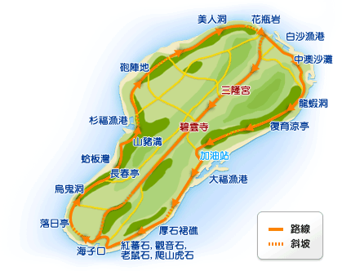 | 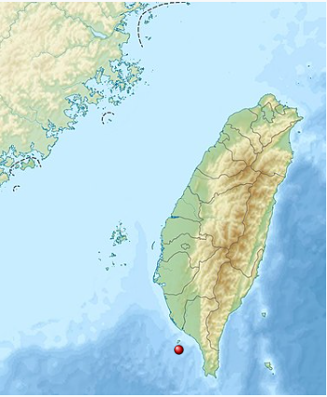
- 小琉球地理位置圖

(資料來源：屏東縣琉球鄉公所網站)

全球暖化等氣候變遷，係影響珊瑚存活之因素之一，水溫過高形成的熱壓力將造成珊瑚白化，後續就算恢復，仍需數年不等的時間。西元(國際年分以西元表示之，下同)2016年(即民國105年)因聖嬰現象導致海水水溫異常升高，引發全球珊瑚大白化事件，據臺灣環境資訊協會「臺灣珊瑚礁體檢12年成果報告(2009-2020)」資料顯示，該次珊瑚大白化事件，墾丁、綠島、小琉球和澎湖嶼坪均出現活珊瑚覆蓋率下降的情形，其中墾丁、綠島和澎湖嶼坪的珊瑚礁在珊瑚白化後的1至3年內可觀察到活珊瑚覆蓋率有所回復；但小琉球珊瑚礁104年以前，活珊瑚礁覆蓋率約有30%至50%，105年珊瑚白化事件發生後，珊瑚覆蓋率即大幅下降，平均僅剩10%至20%，且直到109年都未有明顯的回復跡象。又檢視海委會委託國立海洋生物博物館110至112年全國各海域珊瑚監測情形(詳下表)，與小琉球氣候相似之墾丁，整體珊瑚平均覆蓋率達30.7%，同為離島的綠島、蘭嶼及澎湖亦分別達59.1%、41.1%及40.1%，然小琉球平均珊瑚礁覆蓋率僅為11.9%，為全臺最低。是以，氣候變遷造成之高溫衝擊雖對珊瑚礁系統形成生存壓力，惟相較臺灣其他樣點，小琉球珊瑚礁復原情形確實較為緩慢，小琉球珊瑚礁系統遲難復甦，亦顯示該地恐仍持續存在其他生存威脅。
- 110至112年臺灣及其島嶼珊瑚覆蓋率情形

單位：%
年度 | 東北角 | 花東 | 綠島 | 蘭嶼 | 墾丁 | 小琉球 | 澎湖 | 年平均
110 | 24.3 | 38.8 | - | - | 30.7 | 7.9 | 34.3 | 27.2
111 | 25.5 | 41.9 | 56.8 | 34.5 | 33.5 | 12.9 | 40.9 | 35.1
112 | 23.9 | 45.6 | 61.3 | 47.6 | 27.8 | 14.8 | 45.2 | 38.0
平均 | 24.6 | 42.1 | 59.1 | 41.1 | 30.7 | 11.9 | 40.1 | 33.4

備註：由海保署委託國立海洋生物博物館調查，「-」表示當年該處未進行調查。

資料來源：海委會。

據本院諮詢長年著力珊瑚研究之國立海洋生物博物館樊研究員，其提供研究資料顯示，小琉球浮潛與潮間帶踩踏等人為活動，亦對珊瑚礁產生劇烈衝擊。以109年調查結果顯示(詳下表)，浮潛活動密集區的硬珊瑚覆蓋率為0%至5.5%，非浮潛活動密集區的硬珊瑚覆蓋率為6.5%至31.8%，顯示人為活動及踩踏對於珊瑚確有明顯不利的影響。此外，小琉球海域珊瑚多樣性越來越低，呈現珊瑚扁平化趨勢；小琉球魚類密度亦是臺灣離島最低，每平方公尺僅0.5至2隻，生物量低下，魚類密度約為綠島的三分之一及墾丁的二分之一左右，且魚類體型偏小，平均體長僅6公分。上述種種跡象，均顯示小琉球珊瑚礁生態系健康狀況告急，且小琉球沿海珊瑚礁生態系多半已屬於衰退或失能，其中又以人為活動頻繁之沿海遊憩活動密集區之珊瑚覆蓋率更為低落。
- 109年小琉球各樣點珊瑚覆蓋率情形

單位：%
地點 | 花瓶岩 | 美人洞 | 杉福 | 蛤板灣 | 厚石群礁 | 大福西漁港 | 龍蝦洞
非浮潛區 | 7 | 14 | 32 | 31 | 19 | 15 | 17
浮潛區 | 0 | 1 | 6 | 3 | 3 | 3 | 1

資料來源：本院諮詢專家樊研究員提供。

查鵬管處前於107年委託中華民國戶外遊憩學會進行「琉球風景特定區遊憩承載量調查評估」，該調查報告結果略以：推估小琉球全年承載量約200萬人，1天1萬人次以下為舒適，1萬到1萬5,000人次則須採適度的分流措施，1萬5,000人次到達管控階段，需進行較嚴格的限制例如人數管制、收費。然據海委會表示，鵬管處前揭107年委託辦理之「琉球風景特定區遊憩承載量調查評估」，並未考量遊客數量對當地生態的影響及遊客過度集中於濱海景點的現象，大量遊客進入小琉球，已引發各類水域遊憩活動之間及遊憩活動與漁船作業之空間衝突；且遊客高度集中熱門遊憩景點或海域，將對該處遊憩品質及生態將造成影響，近來當地生態調查資料亦顯示，小琉球生物多樣性有劣化趨勢。然海委會雖於111至112年間多次建議鵬管處重新針對遊客數量與島上遊憩承載做適度評估及調整；惟該會對於小琉球環境承載量超過負荷一節，並未展開具體積極之應對策略。

113年鵬管處再次辦理琉球風景特定區遊憩承載量綜合評估委託服務案，並由世界休閒協會臺灣分會承辦。經查113年9月12日該委託服務案期中報告書審查會議紀錄，海委會於會上提出意見表示：「計畫目前在評估上，並未納入生態考量，而是以設施承載作為遊憩承載量之評估，恐不利生態保育……」又，為瞭解該委託服務案實際辦理情形，本院遂邀請該委託服務案承辦單位到院說明，該承辦單位代表針對調查委員提問：「生態承載量需要的調查部分，難以在本案執行，所以是只能交給海保署？」答復：「是。」是以，鵬管處113年委託進行之琉球風景特定區遊憩承載量調查評估，恐仍著眼於觀光遊客承載量之評估結果，未能考量海洋生態維護因素，而無助於該處海洋生態保育。海委會既為海洋生態保育中央主管機關，對於海洋生態保育相關措施，均可主動為之，且自該會成立以來，已有許多民間團體（如：財團法人綠色和平基金會、財團法人自然保育與環境資訊基金會……等）陸續提出小琉球珊瑚生態系統衰退等調查結果。海委會長期以來既知小琉球環境承載量評估與海域生態息息相關，自可主動進行評估調查，以保護小琉球自然生態資源，避免海洋生態受到衝擊。該會未積極為之，反寄託於觀光主管機關所為之調查作為，任令小琉球周遭海域海洋生態及生物多樣性趨於惡化、劣化，洵有缺失。

再者，海委會自107年4月28日成立，然該會於成立近3年後(即110年)，方委託國立海洋生物博物館辦理珊瑚監測計畫，瞭解沿海各地區珊瑚覆蓋率變化情形；且至111年始補助屏東縣政府辦理小琉球珊瑚復育計畫，於山豬溝北堤、花瓶岩、杉福外海及白沙港東堤等樣點進行珊瑚移植復育苗圃測試。海委會對於小琉球珊瑚礁生態系統衰退及失能情形未能正視且確實掌握，並依其職掌積極加以提供適切保護，亦有怠失。

此外，海洋保育法業於113年7月12日經立法院三讀通過，並於同年7月31日經總統公布，雖目前尚未施行，惟該法已明定中央主管機關海委會得就海洋生態系統有特別保護必要者，劃定海洋庇護區，並將其再細分為核心區、緩衝區及永續利用區進行分區管理。本院於113年8月16日詢問海委會，該會答復：「海洋保育法今年7月31日公告，未來也會去修子法。」、「未來子法上路，關於今天提到(小琉球)的相關問題，也可以透過子法相應來作生態保育相關的處理。」海洋保育法施行在即，針對小琉球沿海環境生態保護，海委會作為中央主管機關，更應積極肩負其海洋保育職責，據以擬定具體管理方針。

綜上，小琉球為一珊瑚礁島嶼，該島珊瑚礁生態系統為我國珍貴之生態資源。然自105年以來，該島珊瑚礁生態系統多年處於衰退或失能狀態，遲未有顯著改善，珊瑚覆蓋率甚已降為全臺最低。海委會長期以來既知小琉球環境承載量評估與海域生態息息相關，自可主動進行評估調查，以保護小琉球自然生態資源，避免海洋生態受到衝擊；惟該會未積極為之，反寄託於觀光主管機關所為之調查作為，任令小琉球周遭海域海洋生態及生物多樣性趨於惡化、劣化，洵有缺失。又，海委會自成立以來，均未積極掌握小琉球珊瑚礁生態系統變化情形，加以研訂適切保育措施，遲至110及111年方辦理珊瑚監測計畫及珊瑚移植復育措施，亦有怠失。海洋保育法業於113年7月31日經總統公布，海委會作為海洋生態環境保護及海洋生物保育中央主管機關，後續更應積極研議整體性規劃，以強化小琉球珊瑚復育及相關海洋環境保育行動。

近年小琉球遊客不斷湧入，已引發沿海珊瑚礁海域生態失衡現象。小琉球遊客以從事水上活動為主，水上遊憩活動對於珊瑚礁生態系負面影響甚鉅，訂定適切之遊客閾值上限，對小琉球永續發展與經營至關重要。鵬管處雖曾於107年進行小琉球環境承載量評估調查，惟該調查僅著重觀光旅遊發展，並未考量小琉球海洋生態等環境因素；而海委會自111年起多次建議鵬管處依發展觀光條例規定重新針對該島遊客人數上限做適度評估及調整，然鵬管處遲未研議處理，迨至113年3月方重新辦理小琉球遊憩承載量評估委託服務之招標作業，且迄今仍未完成兼顧觀光發展及生態保育之遊憩承載量評估調查，致無法擬定經營管理計畫。鵬管處長期消極不作為，對於大量觀光客源源不斷赴小琉球旅遊完全束手無策，既無法限制交通船航班班次及限制遊客登島人數，復無法提出人流管制替代方案，自有怠失，觀光署作為鵬管處上級機關，亦難辭監督不力之咎。

依發展觀光條例第6條第2項規定：「為維持觀光地區、風景特定區與自然人文生態景觀區之環境品質，得視需要導入成長管理機制，規範適當之遊客量、遊憩行為與許可開發強度，納入經營管理計畫。」是觀光主管機關針對風景特定區得視需要規範適當之遊客量及遊憩行為等事項。以觀光署北海岸及觀音山國家風景區管理處為例，該管理處即定有「野柳地質公園團客尖峰分流計畫」，控管尖峰時段野柳地質公園遊園人數，以維護園區的遊憩品質，先予敘明。

小琉球係臺灣屏東縣西南方外海的屏東縣琉球鄉，全島皆位於大鵬灣國家風景區範圍之內。按交通部觀光署組織法第1條規定：「交通部為辦理全國觀光發展業務，特設觀光署。」同法第2條規定：「本署掌理下列事項：……四、國家級風景特定區之規劃、建設及管理；直轄市、縣（市）級風景特定區與其他觀光景點開發建設之協助及督導。」交通部觀光署各國家風景區管理處組織準則第1條及第2條則分別規定：「交通部觀光署為辦理各國家風景區之建設、開發、管理及觀光發展業務，特設各國家風景區管理處（以下簡稱管理處）。」、「管理處掌理下列事項：一、國家風景區觀光資源之調查；國家風景區內規劃、開發與保育及生態、地質、景觀、水域資源之維護……。」而該署行政資訊網網站亦於鵬管處管理範圍中敘明：「為能符合琉球鄉民意及提振當地觀光事業，於89年04月24日奉行政院核定正式將琉球風景特定區納入大鵬灣國家風景區範圍內。」爰針對小琉球遊客量、遊憩行為等事項進行規劃、建設及管理，係屬鵬管處業務範疇，並由觀光署主管之。

如調查意見一所述，近年小琉球因遊客過多引發生態失衡之聲浪湧現，據財團法人綠色和平基金會112年調查報告顯示，小琉球沿岸魚類單位面積個體數由109年的2.5隻降至112年的0.6隻，足見小琉球魚類資源持續衰退；且小琉球各樣點的珊瑚礁系統皆出現「優勢物種單一化」，亦顯示珊瑚礁生態系逐漸失衡。本院諮詢相關專家學者，對小琉球觀光人數長年不減之看法則包括：「珊瑚礁生態系單位面積價值最高，復育成本也最高。人類過度捕撈珊瑚礁生物，加上觀光旅遊與開發土地，沉積物與廢水污染，都造成珊瑚率退。大量遊客進來，會有很多踩踏破壞，而小琉球因為人潮很多，浮潛、潮間帶活動多，造成很多踩踏，對珊瑚礁影響很大。」、「小琉球珊瑚礁衰退，人的問題還蠻多的，很大的問題就是遊客太多，遊客多民宿就多，民宿區要開發，土地開發污染就多，民宿用水多，排放廢水就也多。」足見眾多遊客衍生旅遊住宿、污水排放及海域遊憩等問題，均對小琉球海洋生態產生巨大影響。

查鵬管處107年曾委託中華民國戶外遊憩學會進行「琉球風景特定區遊憩承載量調查評估」，該調查報告結果略以：推估小琉球全年承載量約200萬人，1天1萬人次以下為舒適，1萬到1萬5,000人次則須採適度的分流措施，1萬5,000人次到達管控階段，需進行較嚴格的限制例如人數管制、收費。檢視小琉球近年觀光人數增長情形(詳下表)，雖102至112年間，各年度至小琉球人數均介於100至145萬餘人之間，並未超出鵬管處107年委託調查評估之人數承載量；惟如以旅遊旺季(4至10月份)每日平均登島人數計算，102年為2,878人，至112年已高達4,430人，漲幅已逾50%。且檢視該全篇報告，評估計算小琉球遊憩承載量之方式，多僅考量交通接駁、電量、水資源、實體設施設備(如：停車位、公廁數、餐飲區座位)等因素，對於小琉球生態環境負荷之評估幾近全無。本院諮詢相關專家學者，部分學者對於鵬管處107年委託中華民國戶外遊憩學會之評估結果之看法包括：「（小琉球）觀光人數我們可能沒有辦法限制，很難評估，也不太有人敢估，鵬管處估計的承載量，沒有考慮到很多生態保育的部分。」、「離島屬於敏感生態環境，小琉球為天然珊瑚礁島，能承受的觀光人數有限。主管單位估計島上能承受的遊客承載量，必須以生態為考慮重點。」而海委會亦認鵬管處107年委託之評估結果，顯未考量遊客數量對當地生態的影響及遊客過度集中於濱海景點的現象，故該會自111年5月19日成立小琉球遊憩與保育大平台成立以來，召開多次研商討論會議，且分別於111年8月25日、112年7月17日、112年12月15日於會中，要求鵬管處依發展觀光條例第6條第2項之規定，因應目前觀光遊憩及環境生態狀況，重新針對遊客數量與島上遊憩承載做適度評估及調整，並請交通部審慎評估小琉球兼具觀光發展及生態保育之每日觀光人數容受量，於113年5月完成評估報告，以作為其總量管制最適規模之參據。
- 東港往小琉球102至112年各年度觀光人數統計表

單位：人
年度 | 旺季(4至10月)  平均每日登島人數 | 當年度  登島人數
102 | 2,878 | 1,018,403
103 | 3,154 | 1,060,696
104 | 3,718 | 1,171,678
105 | 3,801 | 1,172,966
106 | 4,219 | 1,330,825
107 | 4,378 | 1,373,254
108 | 4,511 | 1,458,075
109 | 4,134 | 1,207,475
110 | 2,341 | 1,001,373
111 | 3,921 | 1,188,150
112 | 4,430 | 1,334,669
113 | 4,857 | 651,618

備註：113年統計至6月止。

資料來源：本院按交通部查復資料自行彙整。

鵬管處既為大鵬灣國家風景區之管理單位，自應依發展觀光條例規定，針對小琉球訂定適宜之經營管理計畫，惟該處對於小琉球人流管制措施態度消極。歷經海委會多次於建議及要求，鵬管處方於113年，再次辦理「琉球風景特定區遊憩承載量綜合評估委託服務案」，該案於113年3月7日完成議價決標，同年8月完成期中報告，預計於113年12月底完成期末報告。據鵬管處稱：「將於該委託服務案完成遊憩承載量調查評估後，再擬訂經營管理計畫，進行生態承載量策略擬定並動態調整管理機制。」小琉球島上水域活動發達，遊客集中特定濱海景點係該島遊憩現況，鵬管處漠視觀光人潮眾多衍生之生態警訊，亦對海委會提出維護該島自然海域資源之建言置之不理，毫無建置滾動調整小琉球人流管理相關措施，迨至113年3月，方重新辦理小琉球遊憩承載量評估委託服務之招標作業，且迄今仍未完成評估報告。鵬管處未依發展觀光條例第6條第2項規定，擬訂適切之經營管理計畫，肇致觀光人流對小琉球環境負擔影響遽增，核有違失。

又，詢據鵬管處表示，113年委託「世界休閒協會臺灣分會」之成員係由「中華民國戶外遊憩學會」會員組成。然而，該分會代表於本院諮詢會議時表示：「承載量是一個管理機制，對於量的估計會有假設的概念，我抓了一個量值作為開發的模式，首先先做市場定位，再做營運計畫，最後做監測管理……遊客量抓1年100萬左右，能帶來大約新臺幣(下同)20億元的生計……人流管制數量1天1萬，我們覺得是可以被接受的，從一個都市計劃的承載量來說，(小琉球遊客數)是還沒有到……。」由此可見，鵬管處113年委託之承載量評估，仍以觀光發展為依歸，對於海洋生態保育恐難有實質裨益。

此外，小琉球102至112年各年度遊客登島觀光人數呈逐年增長趨勢，108年登島人數達到高峰為145萬餘人，其後人數雖因COVID-19疫情有下降趨勢，惟102至112年期間每年均高於100萬人以上。登島遊客眾多確實造成小琉球環境承載的沉重負擔，為維護該島環境生態，管制登島人數或勢在必行。然對此交通部表示略以，依現行航業法規定，僅規範經營固定航線非有正當理由不得減班或停航，並未限制加班航班，故目前小琉球往返之船班次並無上限規定。經查，113年8月小琉球交通船每日往返船班共計74班次，相較同年4月份每日60班次增加14班(詳下表)，且假日如人潮眾多，船公司又將視人潮數量機動加班，全無上限。雖交通客船服務當地民眾往返臺灣本島、過年返鄉、探視親友或參加在地傳統宗教慶典等活動，係為保障離島偏鄉「行」的權利，然小琉球每年登島遊客眾多，且連假期間更面臨較嚴苛的人數管控問題，觀光署對於登島之眾多遊客毫無限制及約束手段，亦無法提出有效之人流管制之替代方案，致小琉球海洋生態環境問題叢生。海委會於本院詢問時更指稱：「觀光機關不能說把遊客都通通引到小琉球，然後要求海洋保育法、漁業法的規範來去管理、限制這些遊客的行為……回到登島總人數，我們海洋保育法做不到，只有發展觀光條例才可以做到。」據上可知，觀光署任令眾多遊客登島旅遊，肇致對小琉球環境負擔影響遽增，容有未當。
- 小琉球往返客船一覽表
名稱 | 航線 | 航班(113年4月) | 航班(113年8月)
東琉聯營線 | 東港碼頭至白沙觀光港 | 每天往返定期航班共計16班次 | 每天往返定期航班共計20班次
泰富輪船公司 | 東港碼頭至白沙觀光港 | 每天往返定期航班共計14班次 | 每天往返定期航班共計16班次
藍白輪船公司 | 東港碼頭至白沙觀光港 | 每天往返定期航班共計14班次 | 每天往返定期航班共計16班次
公船 | 東港碼頭至琉球大福漁港 | 每天往返定期航班共計4班次 | 每天往返定期航班共計8班次
大福航運 | 鹽埔漁港碼頭至琉球大福漁港 | 每天往返定期航班共計12班次 | 每天往返定期航班共計12班次
東琉聯營線 | 鹽埔漁港碼頭至琉球大福漁港 | 無 | 每天往返定期航班共計2班次
總計 |  | 每天往返定期航班共計60班次 | 每天往返定期航班共計74班次

備註：鹽琉航線於107年開航，屏東縣政府興建鹽琉線船運服務中心於113年啟用。

資料來源：113年4月航班資料係交通部提供，113年8月航班資料係屏東縣政府提供。

綜上，近年小琉球遊客不斷湧入，已引發沿海珊瑚礁海域生態失衡現象。小琉球遊客以從事水上活動為主，水上遊憩活動對於珊瑚礁生態系負面影響甚鉅，訂定適切之遊客閾值上限，對小琉球永續發展與經營至關重要。鵬管處雖曾於107年進行小琉球環境承載量評估調查，惟該調查僅著重觀光旅遊發展，並未考量小琉球海洋生態等環境因素；而海委會自111年起多次建議鵬管處依發展觀光條例規定重新針對該島遊客人數上限做適度評估及調整，然鵬管處遲未研議處理，迨至113年3月方重新辦理小琉球遊憩承載量評估委託服務之招標作業，且迄今仍未完成兼顧觀光發展及生態保育之遊憩承載量評估調查，致無法擬定經營管理計畫。鵬管處長期消極不作為，對於大量觀光客源源不斷赴小琉球旅遊完全束手無策，既無法限制交通船航班班次及限制遊客登島人數，復無法提出人流管制替代方案，自有怠失，觀光署作為鵬管處上級機關，亦難辭監督不力之咎。

屏東縣政府對於小琉球島上熱門潮間帶及自然人文生態景觀區無法完全落實遊客總量管制，造成小琉球海域海洋生態沉重負擔；又長期忽視該島海域珊瑚覆蓋率衰退及生態惡化狀況，遲至113年始將珊瑚列入該縣「水產動植物繁殖保育區」之保育對象，屏東縣政府實有檢討改進之必要。

依發展觀光條例第2條規定，自然人文生態景觀區係指具有無法以人力再造之特殊天然景緻、應嚴格保護之自然動、植物生態環境及重要史前遺跡所呈現之特殊自然人文景觀資源，在原住民保留地、山地管制區、野生動物保護區、水產資源保育區、自然保留區、風景特定區及國家公園內之史蹟保存區、特別景觀區、生態保護區等範圍內劃設之地區。交通部與屏東縣政府104年3月20日公告劃定小琉球自然人文生態景觀區，包含肚仔坪、杉福、蛤板灣、漁埕尾及龍蝦洞5區之潮間帶。該自然人文生態景觀區位置如下圖所示。

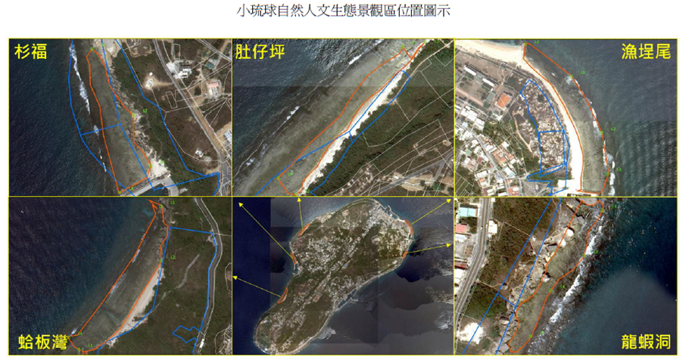
- 小琉球自然人文生態景觀區位置圖
(資料來源：屏東縣政府)

海委會前於110年補助屏東縣政府建置「潮琉生態保育網」，強化潮間帶人數管制及提供遊客預約系統以縮短等待時間等便民措施，網路平台並提供潮間帶生態物種圖鑑資料庫，強化生態教育與保育管理知識。又該會另於111年度補助辦理「屏東縣琉球鄉自然人文生態景觀區承載量評估及線上預約制度推動計畫」，評估小琉球5處自然人文生態景觀區潮間帶承載人數，評估結果為漁埕尾230人、杉福306人、肚仔坪264人、蛤板灣258人及龍蝦洞50人，以避免遊客人數過度負載。依據屏東縣政府公告「琉球、車城水產動植物繁殖保育區及有關限制事宜」，規範杉福、漁埕尾、肚仔坪等3處潮間帶訂有「同一時間進入人數不得超越300人」、「限定潮間帶行走範圍」、「每位導覽人員一次限帶30位遊客」等人流管制措施。另該府已完成杉福及漁程尾潮間帶管理站站體並導入科技管理，如AI人流辨識系統、線上申請系統及資訊展式系統等，遊客可透過線上申請預約或現場等候方式進入潮間帶，並可藉由線上或管制站展示螢幕即時得知潮間帶人數、生物資訊及保育規定，達到行前宣導教育目的。自111年起，各月份進入上開潮間帶人數統計如下表。
- 杉福、漁埕尾、肚仔坪等3處潮間帶112至113年7月期間旅遊季各月份進入人數統計表

單位：人
年度月份 | 杉福 | 漁埕尾 | 肚仔坪
112.04 | 4,441 | 424 | 1,203
112.05 | 2,773 | 309 | 690
112.06 | 4,849 | 419 | 932
112.07 | 7,684 | 761 | 1,767
112.08 | 4,550 | 2,776 | 579
112.09 | 4,053 | 268 | 353
112.10 | 5,519 | 173 | 587
112.11 | 3,751 | 168 | 335
113.04 | 3,789 | 83 | 455
113.05 | 3,737 | 60 | 440
113.06 | 5,643 | 64 | 502
113.07 | 1,917 | 18 | 257

備註：又每年12月1日至翌年3月31日為潮間帶休養期，除當地居民及經屏東縣政府同意研究人員外，禁止人員進入。

資料來源：本院依屏東縣政府查復資料自行彙整。

又，屏東縣政府113年4月16日公告，自113年7月1日起針對進入杉福、漁埕尾、肚仔坪等3處保育示範區之民眾，收取每人60元的海洋保育費。該府復於113年6月11日公告，並自同年7月1日起實施「屏東縣琉球鄉自然人文生態景觀區觀光保育費收取範圍、費率及方式等事項」。經屏東縣政府統計，執行首月(113年7月)當月進入保育示範區潮間帶總人數為2,192人，比較112年7月進入保育示範區潮間帶總人數為10,212人，人數下降約80%。

然而，屏東縣政府104年3月20日公告所劃定的5個小琉球自然人文生態景觀區中，仍有蛤板灣、龍蝦洞未進行遊客人數過度負載管制及收取海洋保育費措施，據屏東縣政府查復，因蛤板灣、龍蝦洞2處潮間帶因地理環境因素，無法比照杉福、漁埕尾、肚仔坪等3處潮間帶進行封閉式管理。目前管理情形因蛤板灣潮間帶生物量下降，為維護生態，113年4月1日起蛤板灣潮間帶在沙灘向外海方向10公尺，拉設紅色浮球界標，進入潮間帶，須由導覽人員帶領。屏東縣政府自113年4月加強巡查，依發展觀光條例第19條規定查核進入旅客是否申請專業導覽人員陪同，對無專業導覽人員陪同者進行勸離，同時記錄進入人數，後續將持續監測並評估人流管制可行性。龍蝦洞潮間帶已於主要出入口設置相關告示牌並持續派員巡查，因生態資源狀況相對穩定，目前做法為維持例行巡查，暫不限制進入人數。據上，屏東縣政府對於應限制遊客人數之蛤板灣、龍蝦洞2處潮間帶僅採取之巡查、勸離等柔性管理方式，恐難達到落實人流管制之具體效果，亦未能符合琉球鄉5處自然人文生態景觀區承載量評估結果，且龍蝦洞甚至不限制進入人數，均有礙該二處景觀區環境生態的維護，屏東縣政府允有檢討改進之必要。

再者，漁業法第1條及第2條分別規定：「為保育、合理利用水產資源，提高漁業生產力，促進漁業健全發展，輔導娛樂漁業，維持漁業秩序，改進漁民生活，特制定本法。」、「本法所稱主管機關：在中央為行政院農業委員會；在直轄市為直轄市政府；在縣（市）為縣（市）政府。」為保育小琉球海域之水產資源，屏東縣政府於89年依漁業法第45條規定，公告「琉球、車城水產動植物繁殖保育區及有關限制事宜」，惟檢視該府110年3月31日修正公告版本，僅規範西北分區禁止採捕龍蝦、馬尾藻、海膽、珊瑚礁魚類及其他水產動物（洄游性魚類除外），環島分區禁止採捕龍蝦、海膽、馬尾藻等規定；並未因近年小琉球海域珊瑚覆蓋率多呈現衰退狀況，而針對「珊瑚」該類生物訂定相關保育規範。迄至本院啟動本案調查並至小琉球當地實地履勘後，屏東縣政府始於113年7月19日公告修正「琉球、車程水產動植物繁殖保育區及有關限制事宜」，將梅氏長海膽及口鰓海膽自水產動植物繁殖保育區保育對象移除，並於環島分區及西北分區新增硨磲貝及珊瑚(含珊瑚礁)為保育對象，以加強小琉球沿海珊瑚礁生態系保育。有關琉球水產動植物繁殖保育區位置分布如下圖所示。

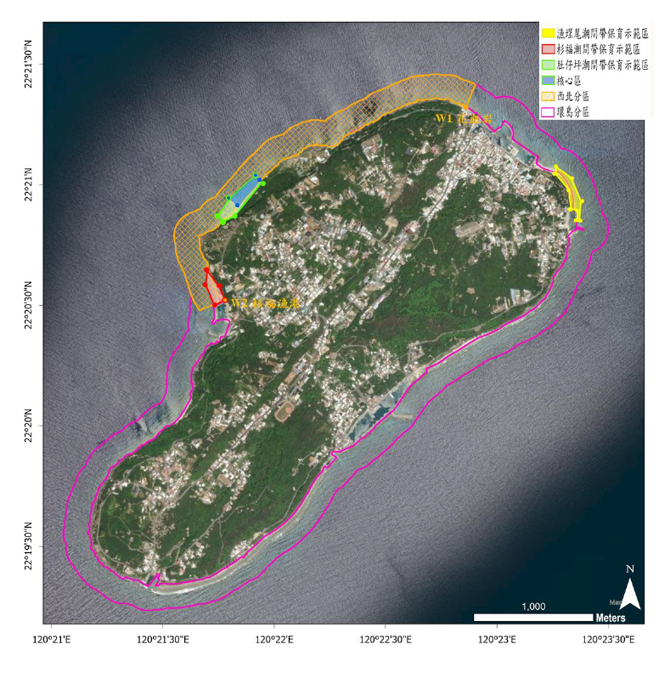
- 琉球水產動植物繁殖保育區位置圖
(資料來源：屏東縣政府)

綜上，屏東縣政府對於小琉球島上熱門潮間帶及自然人文生態景觀區無法完全落實遊客總量管制，造成小琉球海域海洋生態沉重負擔；又長期忽視該島海域珊瑚覆蓋率衰退及生態惡化狀況，遲至113年始將珊瑚列入該縣「水產動植物繁殖保育區」之保育對象，屏東縣政府實有檢討改進之必要。

海委會雖定有「海域環境分類及海洋環境品質標準」，然珊瑚礁生態系對於水體中營養鹽含量變化較為敏感，海委會卻未據以研擬更嚴謹、適切之規定，相比鄰近亞洲國家之海域環境保護規範與力度，猶有不足。又小琉球島上雖已設立4座污水處理設施，然污水處理對於營養鹽去除效果有限，小琉球多處潮間帶仍有藻類繁生等優養化現象，致使珊瑚礁生態系持續惡化，珊瑚覆蓋率僅剩約1成，海委會及屏東縣政府均有檢討改進必要。

珊瑚礁生態系相對敏感脆弱，影響珊瑚存活率之原因包括全球暖化、氣候變遷及人為干擾破壞等因素，為保護生態及永續經營，主管機關允因應小琉球島嶼特性，制訂更積極之管理及保育措施，本院意見已如調查意見一至三所述。而人為破壞除遊憩活動外，亦包括生活污水排放等擾動，因生活污水常含有過量的營養鹽，當水體中氮、磷等營養物質含量過高時，將引起藻類迅速繁殖，破壞水體生態平衡，此一現象即為優養化，此時，大量繁殖生長的藻類將壓縮珊瑚生長空間，進而使珊瑚礁生態系衰退。

依海委會現行「海域環境分類及海洋環境品質標準」，將海域環境分為甲、乙、丙等3類，其中甲類標準最高，適用於一級水產用水、二級水產用水、工業用水、游泳及環境保育；乙類標準次之，適用於二級水產用水、工業用水及環境保育；丙類標準最低，適用於環境保育。復該標準第5條規定：「保護生活環境之海洋環境品質標準，依甲、乙、丙三類海域環境，其水質項目及標準值如附表二。」經查該規範之附表二，針對海洋環境品質之檢測項目包括：氫離子濃度指數(pH值)、溶氧量、生化需氧量、大腸桿菌群、氨氣、總磷及礦物性油脂等7項(詳下表)。又海委會112至113年於小琉球辦理之7處海域水質調查，調查樣點包括聚落式污水處理設施排放水之鄰近離岸海域，檢測結果數據分別為：pH值8.17至8.48、溶氧量6.5至7.5 mg/L、氨氮為ND至0.1 mg/L、大腸桿菌群為<10至120 CFU/100。惟海委會於本院約詢時，針對委員提問「究竟水質有沒有對珊瑚生存有影響？」僅答復：「就水質的部分(小琉球)是符合甲類水質的標準。」
- 海洋環境品質水質項目標準值

單位：mg/L；CFU/100
海域 | 甲類海域 | 乙類海域 | 丙類海域
氫離子濃度指數(pH) | 7.6~8.5 | 7.5~8.5 | 7.0~8.5
溶氧量 | >5.0 | >5.0 | >2.0
生化需氧量 | <2.0 | <3.0 | <6.0
大腸桿菌群 | <1,000 | <30,000 | -
氨氣 | <0.3 | <0.5 | -
總磷 | <0.05 | <0.05 | -
礦物性油脂 | <2.0 | <2.0 | -

資料來源：全國法規資料庫。

現行海域環境分類及海洋環境品質標準規範，雖可以透過監測「氨氣」及「總磷」含量推估水體優養化情形，惟僅測定「氨氣」及「總磷」，恐難以準確監測「硝酸鹽」、「亞硝酸鹽」、「磷酸鹽」等營養鹽實際含量，且珊瑚礁生態系對於營養鹽含量多寡相較於其他海域更為敏感，海委會卻未針對珊瑚礁海域訂定更嚴謹之規範，尚欠周妥。本院詢據多位相關專家學者分別表示：「針對生態敏感的小琉球珊瑚礁島，水質處理標準應提高，要具備處理重要營養鹽的量能。」、「小琉球有污水處理廠，他們就是家庭廢水，出來就是排放水，依據中華民國海洋排放的標準，排放水是符合排放標準，嚴格講起來並不能說他有問題，但這樣的水質對珊瑚礁生態系來說還是負擔太重，因為珊瑚礁生態系需要的水質營養鹽要更低。臺灣海域環境品質的標準比較是對於健康的污染去做切入，用這一類的標準來看生態系，是太寬鬆的。」、「應用多指標調查方法，包括底棲水質和大型藻類取樣（糞便指示菌、營養鹽、δ15N大型藻類組織）、NO₃⁻穩定同位素混合模型、水運動測量和珊瑚礁調查，以有效評估污水影響。」經查亞洲鄰近國家對於海域營養鹽含量相關規範，中國大陸針對海上自然保護區與珍稀瀕危海洋生物保護區(包含珊瑚礁)訂有無機氮(0.20 mg/L)、非離子氨(0.020 mg/L)、正磷酸鹽(0.015 mg/L)等營養鹽項目；泰國針對珊瑚礁保護區訂有氨氮(0.070 mg/L)、硝酸鹽氮(0.020 mg/L)、正磷酸鹽(0.015 mg/L)等營養鹽項目；馬來西亞針對敏感性海洋棲地(包含珊瑚礁)訂有磷酸根離子(0.005 mg/L)、硝酸根離子(0.010 mg/L)、氨(0.035 mg/L)等營養鹽項目；印尼針對適合海洋生態系生存之海域(包含珊瑚礁)訂有氨氮(0.3 mg/L)、磷酸鹽(0.015 mg/L)、硝酸鹽氮(0.008 mg/L)等。據上，亞洲鄰近國家針對珊瑚礁等保護區海域，其營養鹽含量規範項目明顯較我國更多且要求更高。

此外，澳洲大堡礁海洋公園係國際間珊瑚礁保育之標竿，該海洋公園管理局定有「大堡礁海洋公園水質指引」，且因大量研究和評論表明，高水平的營養物和沈積物會導致珊瑚礁和許多其他底棲系統的生態系統健康狀況惡化，又無機營養物質很快就被浮游植物吸收，該指引亦將水體中葉綠素a濃度作為生物營養狀態指標。又，「112年屏東縣琉球鄉自然人文生態景觀區潮間帶及周遭重要海域環境調查委託服務工作成果報告」指出：110年杉福潮間帶葉綠素a測值介於3.11至21.92 µm/L間，漁埕尾潮間帶測值介於3.62至9.22 µm/L間；112年調查結果則以中澳沙灘潮間帶葉綠素a含量最高，介於14.44至25.47 µm/L間，而如依據澳洲大堡礁判定水體優養化標準，葉綠素a>2.0 µm/L即有水體優養化現象，則該調查幾乎所有潮間帶樣點都有優養化現象。另，該調查報告同時以氮穩定同位素檢測潮間帶藻類樣本中氮元素的來源，調查結果顯示，整體小琉球潮間帶普遍可能都受到人為營養鹽輸入的影響，其中，以杉福受到的影響最為嚴重。

復檢視海保署於110年起始委託國立海洋生物博物館執行珊瑚監測(詳下表)，110年於漁埕尾、厚石裙礁、杉福、美人洞等4個樣點進行珊瑚調查，珊瑚覆蓋率介於1.7%至13.6%，111及112年於厚石裙礁、杉福、美人洞、花瓶岩等4個樣點進行珊瑚調查，111年珊瑚覆蓋率介於5.9%至28.5%，112年珊瑚覆蓋率介於5.7%至26.8%。綜觀近年小琉球珊瑚覆蓋率，整體變化幅度小，珊瑚群聚現況，均顯示衰退或失能，而杉福5公尺淺海的珊瑚覆蓋率110年為14.2%，112年降至5.7%，降幅達將近6成。
- 110至112年小琉球各樣點珊瑚覆蓋率情形

單位：公尺、%
年度 | 110年 |  | 111年 |  | 112年
地點 | 深度(m) | 珊瑚覆蓋率(%) | 深度(m) | 珊瑚覆蓋率(%) | 深度(m) | 珊瑚覆蓋率(%)
漁埕尾 | 5 | 1.7 | - | - | - | -
 | 10 | 4.3 | - | - | - | -
厚石裙礁 | 5 | 7.4 | 5 | 8.9 | 5 | 13.3
 | 10 | 2.9 | 8 | 5.9 | 7 | 14.3
杉福 | 5 | 14.2 | 4 | 6.9 | 5 | 5.7
 | 10 | 10.1 | 8 | 8.5 | 9 | 12.2
美人洞 | 5 | 9.4 | 5 | 16.9 | 5 | 15.7
 | 10 | 13.6 | 10 | 15.9 | 10 | 13.5
花瓶岩 | - | - | 3 | 11.9 | 3 | 17.0
 | - | - | 5 | 28.5 | 6 | 26.8

備註：「-」表示當年該處未進行調查。

資料來源：海委會。

另，屏東縣政府為處理小琉球生活污水，至112年10月已完成設置4座聚落式污水處理設施，分別為106年啟用的本福村老人會館污水處理設施、110年啟用的中福村、上福村聚落式污水處理設施及112年啟用的大福聚落式污水處理設施(詳下圖)。據屏東縣政府所述，小琉球島上共4座污水處理設施，皆採生物處理方式，總設計處理量為每日3,580公噸，平均污染物去除率可達80%以上。惟檢視屏東縣政府委託國立中山大學辦理「112年屏東縣琉球鄉自然人文生態景觀區潮間帶及周遭重要海域環境調查委託服務工作成果報告」指出，小琉球污水處理場為二級處理設施，以去除生活污水中的有機碳為主，雖有去除生活污水中氨氮的效果，但對水中其他營養鹽之去除效率較有限；而針對小琉球潮間帶營養鹽含量情形，屏東縣政府書面查復略以，依據調查結果，委託調查之潮間帶海域均有優養化現象，污水處理設施去除營養鹽效果有限。

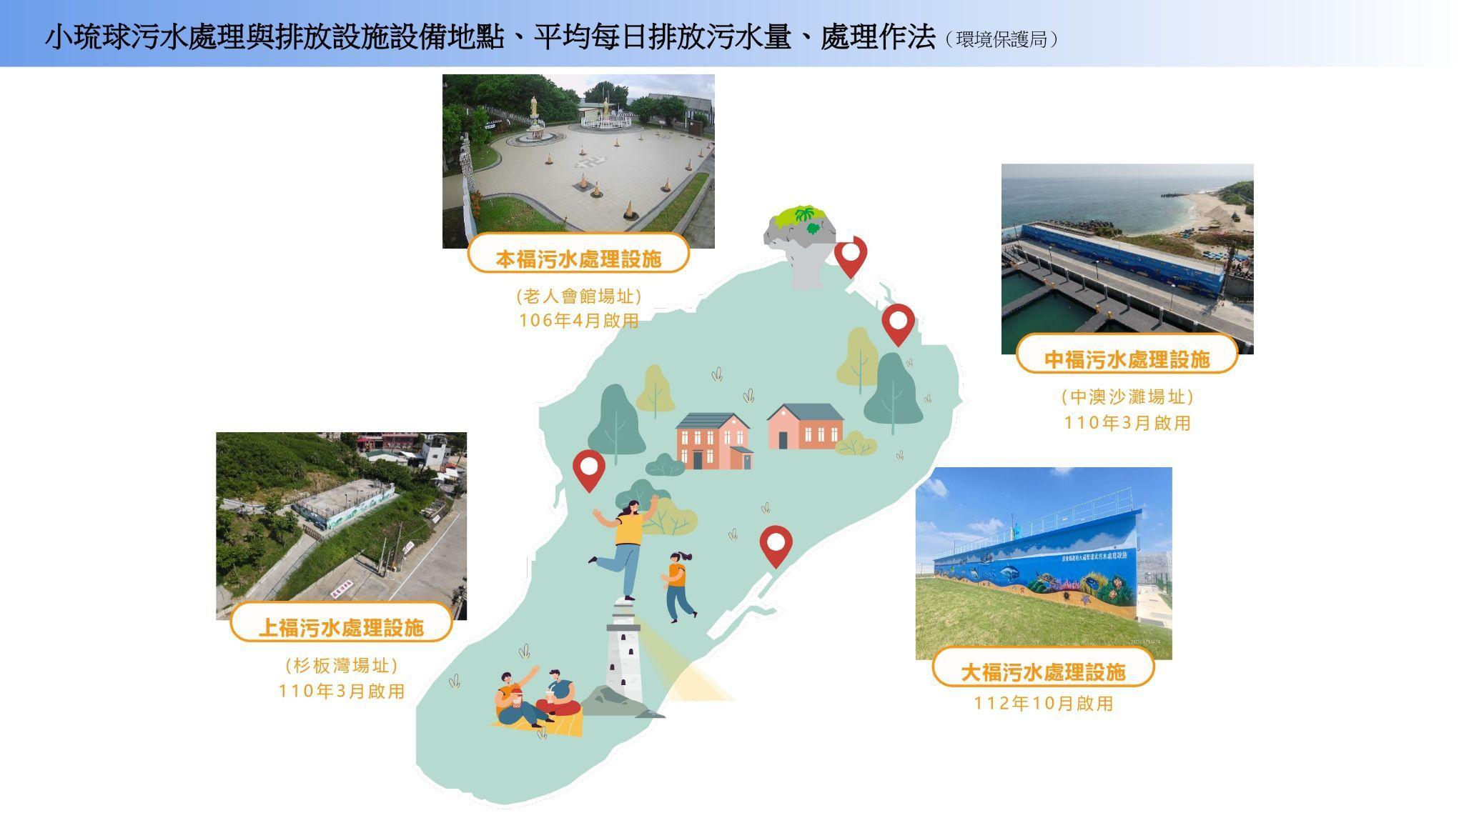
- 小琉球污水處理設施位置圖
(資料來源：屏東縣政府)

小琉球沿海之珊瑚礁覆蓋率係全臺最低，其中杉福潮間帶5公尺處海域之珊瑚覆蓋率由110年14.2%降至112年的5.7%，珊瑚覆蓋率已低於1成。而杉福潮間帶鄰近之上福村聚落式污水處理設施係於110年啟用，近年報告亦顯示杉福潮間帶水體呈優養化現象，且海域受人為營養鹽輸入影響嚴重，均揭示珊瑚礁生態系惡化確與人為用水排放及營養鹽污染具密切關連。綜上，海委會雖定有「海域環境分類及海洋環境品質標準」，然珊瑚礁生態系對於水體中營養鹽含量變化較為敏感，海委會卻未據以研擬更嚴謹、適切之規定，相比鄰近亞洲國家之海域環境保護規範與力度，我國仍有不足。又小琉球島上雖已設立4座污水處理設施，然污水處理對於營養鹽去除效果有限，小琉球多處潮間帶仍有藻類繁生等優養化現象，致使珊瑚礁生態系持續惡化，珊瑚覆蓋率僅剩約1成，海委會及屏東縣政府均有檢討改進必要。

小琉球全島海洋環境資源豐富，各國民小學雖尚未加入教育部海洋教育基地學校，惟已均將海洋教育融入校園內課程，屏東縣政府宜鼓勵所轄學校更進一步善用教育部提供之相關資源，持續深化海洋教育，將海洋教育向下扎根。而小琉球島民9成以上均自出生即居住於此，且多數從事與觀光旅遊相關產業相關工作，生態保育維護與觀光產業發展兩者之平衡與民眾環境保育意識之培養，有待屏東縣政府持續推動環境倫理教育及強化環境保育行動，以創建小琉球生態永續與觀光產業共榮之繁景。

臺灣四面環海，透過將海洋教育與環境教育議題融入各學習場域，可從小培養學童認識海洋、熱愛海洋、善用海洋、珍視海洋等海洋相關知能，進一步增進大眾對環境保護認知與責任感，促進當地生態永續發展。為塑造「親海、愛海、知海」的教育環境，教育部於96年即頒布海洋教育政策白皮書，並於102年成立臺灣海洋教育中心，且持續於12年國教課程綱要(108年課綱)深化海洋教育。

小琉球島上共有4間國民小學及1間國民中學，分別為琉球國民小學、天南國民小學、白沙國民小學、全德國民小學及琉球國民中學。而據屏東縣政府查復，該島4所小學均透過校訂課程或專題課程之方式，將海洋教育融入於校園中(詳下表)，以白沙國民小學為例，該校緊鄰中澳沙灘，海洋教學資源豐富，而該校彈性學習課程即依據年級安排內容包括：「走在小島─走讀白沙」、「走在小島─小海龜的秘密」、「走讀琉球─烏鬼洞探秘」、「海龜觀察員及話龜畫龜」、「海龜守護員」、「悠遊海島」等海洋專題；屏東縣政府亦於112年連結該校辦理2場「小小公民科學家活動」，利用海洋廢棄物重新利用製作教具，推廣海洋保育教育理念。而教育部為因應「向海致敬」政策所強調之海洋體驗教學，於109年起即推動設置「海洋教育創新課程與教學研發基地」，供全國各國民中、小學申請，該計畫強調海洋教育結合在地社區環境資源，並以「永續海洋社區行動」為主軸，將海洋教育落實於課程、教學及師資，以建立永續推展海洋教育之機制。惟經查詢臺灣海洋中心官網，小琉球島上之各級學校，均尚未加入海洋教育基地。
- 小琉球各國民中、小學海洋教育課程
學校名稱 | 海洋教育相關課程
琉球國民小學 | 訂有校訂課程「琉海星宇」，主題包括「海底大觀園」、「海洋探險家」、「珊瑚小社區」、「潮間遊俠」、「家鄉的海」等課程，實施年級為一至六年級，每週1節課程。
天南國民小學 | 彈性學習課程加入海洋專題課程，依據年級安排包括「探索海龜」、「探索潮間帶生物」、「魚兒魚兒海中游」、「我愛小琉球」、「琉球導覽」等課程，實施年級為一至六年級，每週1至2節課程。
白沙國民小學 | 彈性學習課程加入海洋專題課程，依據年級安排包括「走在小島─走讀白沙」、「走在小島─小海龜的秘密」、「走讀琉球─烏鬼洞探秘」、「海龜觀察員及話龜畫龜」、「海龜守護員」、「悠遊海島」等課程，實施年級為一至六年級，每週1至2節課程。
全德國民小學 | 訂有校訂課程「上杉下海學得精采」，主題包括「海廢垃圾復活記」、「在地植物蒐集站」、「走讀庄頭」、「舟遊琉嶼」等課程，實施年級為一至六年級，每週1節課程。
琉球國民中學 | 無

資料來源：本院依屏東縣政府查復資料自行彙整。

據屏東縣政府統計，小琉球總人口數約1萬2千餘人，各年度遷入人口占比均低於5%，島上人口9成以上均為本島居民；而小琉球商業登記家數共782家，其中「F批發、零售及餐飲業」計有324家，「J文化、運動、休閒及其他服務業」計有299家，兩行業別家總已占琉球鄉商家近8成，足見該島居民與島上觀光產業發展密不可分。為培養大眾環境素養，除校園教育外，屏東縣政府亦於110及112年分別辦理第1屆及第2屆「環島琉龜-小琉球無塑旅遊計畫」，並預計以每2年執行的方式結合民間相關協會共同號召推動，並透過無塑體驗遊程、拍攝無塑小旅行影片、舉辦無塑商圈小市集、廢棄物再造DIY活動等，持續宣導責任旅遊與永續觀光。另查，屏東縣政府依據離島建設基金補助計畫，於113年向海保署申請「琉球鄉沿岸海洋生態保育及教育在地化與國際化計畫」，計畫內容包括以訓練課程及現地參與實作方式培養在地公民科學家，使其具備潮間帶及亞潮間帶生物調查與拍攝技巧，並於後續參與及協助科學調查及復育工作，期透過科學研究在地化方式，提高小琉球島上之公民參與，進一步達到社區自主管理目標。

此外，「琉球鄉沿岸海洋生態保育及教育在地化與國際化計畫」亦預計建置海洋環教場域，並以「杉福漁港漁具整補場」空間進行後續工程規劃。針對該環教場域之建置，本院諮詢之專家學者多採支持態度：「場館及教案可連結在地生態及文化特色，如珊瑚苗圃、杉福漁港及杉福潮間帶，使整體具備一定的脈絡性，讓遊客更有融入小琉球之感，增加其愛護這塊土地的想法，並深入瞭解當地文化特色。」、「善用選址於杉福潮間帶附近之優勢，可將潮間帶體驗納入教案的一部分，亦可使展區主題與潮間帶聯結，具備導覽行程之行前教育功能，同時減少滯留於潮間帶之時間，減少對潮間帶的破壞。」據屏東縣政府查復，該海洋環境教育館已於113年5月委託廠商進行可行性評估及規劃，6月辦理專家學者諮詢會議，7月完成工作執行計畫審查，8月辦理第1次說明會，以瞭解地方想法。

綜上，我國四面環海，教育部為推動海洋教育，於96年即頒布海洋教育政策白皮書，102年成立臺灣海洋教育中心，並於109年起辦理「海洋教育創新課程與教學研發基地甄選計畫」，期藉由校園課程與教學連結社區體驗學習，促發學生將所學習的海洋知能，以實際行動增進社區民眾認識海洋相關議題，實踐共好課綱精神。小琉球全島海洋環境資源豐富，各國民小學雖尚未加入教育部海洋教育基地學校，惟已均將海洋教育融入校園內課程，如更進一步善用教育部提供之相關資源，或能持續深化海洋教育，將海洋教育向下扎根。而小琉球島民9成以上均自出生即居住於此，且多數從事與觀光旅遊相關產業相關工作，生態保育維護與觀光產業發展兩者之平衡與民眾環境保育意識之培養，有待屏東縣政府持續推動環境倫理教育及強化環境保育行動，以創建小琉球生態永續與觀光產業共榮之繁景。

處理辦法：

調查意見一，提案糾正海洋委員會。

調查意見二，提案糾正交通部觀光署及所屬大鵬灣國家風景區管理處。

調查意見三至五，函請屏東縣政府檢討改進見復。

調查意見四，函請海洋委員會檢討改進見復。

調查報告之案由、調查意見、處理辦法及簡報檔，上網公布。。

調查委員：范巽綠、林盛豐

案名：小琉球珊瑚礁案
關鍵字：小琉球、珊瑚礁、觀光管制

係單位調查範圍中珊瑚所占的比率，以樣點取樣而言，珊瑚覆蓋率為「珊瑚的總樣點數」除以「總樣點數」；以面積取樣而言，珊瑚覆蓋率為「珊瑚的總面積」除以「總面積」。
健康：以珊瑚為優勢種，即珊瑚覆蓋率>50%。穩定：珊瑚對藻類的比例相近，即珊瑚覆蓋率30%至50%且珊瑚/藻類比例>0.5，或者珊瑚覆蓋率30%以下但珊瑚/藻類比例>0.5。衰退：珊瑚對藻類的比例較低，即珊瑚覆蓋率10%至30%且珊瑚/藻類比例≦0.5，或珊瑚覆蓋率10%以下但珊瑚/藻類比例介於0.1~0.5之間。失能：以藻類為優勢種，即珊瑚覆蓋率<10%且珊瑚/藻類比例<0.1。
中華民國戶外遊憩學會於77年成立。
世界休閒組織於2006年在臺北設立了世界休閒協會臺灣分會。
資料來源：交通部觀光署行政資訊網(網址：https://admin.taiwan.net.tw/dbnsa/introductionDbnsa/Articles?a=919)
財團法人綠色和平基金會113年10月18日「綠色和平調查 小琉球海洋生態瀕臨枯竭」(參考網址：https://www.greenpeace.org/taiwan/press/38137/%E7%B6%A0%E8%89%B2%E5%92%8C%E5%B9%B3%E8%AA%BF%E6%9F%A5-%E5%B0%8F%E7%90%89%E7%90%83%E6%B5%B7%E6%B4%8B%E7%94%9F%E6%85%8B%E7%80%95%E8%87%A8%E6%9E%AF%E7%AB%AD/)
航業法第13條第4項：「船舶運送業經營國內固定客運航線，非有正當理由，不得減班或停航；減班或停航時，應於減班或停航3日前報請航政機關備查，並於營業場所公告及利用電信網路、新聞紙或廣播電視等方式周知乘客。但因不可抗力因素不及報請備查者，應即時周知乘客，並於事後3日內報請航政機關備查。」
交通部104年3月20日交路(一)字第10382006561號；屏東縣政府104年3月20日屏府觀發字第10406459801號。
屏東縣政府113年4月16日屏府農漁字第1133042701號公告。
屏東縣政府113年6月11日屏府農漁字第11380008111號公告。
漁業法第45條第1項：「為保育水產資源，主管機關得指定設置水產動植物繁殖保育區。」
屏東縣政府110年3月31日屏府農漁字第11011479101號。
海域環境分類及海洋環境品質標準第3條：「海域環境分為甲、乙、丙三類，其適用性質如下：一、甲類：適用於一級水產用水、二級水產用水、工業用水、游泳及環境保育。二、乙類：適用於二級水產用水、工業用水及環境保育。三、丙類：適用於環境保育。」
ND為Not Detected縮寫，即未檢出。
菌落形成單位(Colony-forming unit，縮寫為CFU)。
臺灣海洋教育中心/首頁/國民小學/海洋教育基地、臺灣海洋教育中心/首頁/國民中學/海洋教育基地(網址：https://tmec.ntou.edu.tw/p/412-1016-10597.php?Lang=zh-tw、https://tmec.ntou.edu.tw/p/412-1016-10605.php?Lang=zh-tw)

